给法律新生的忠告

顾敏康 [有理儿有面](javascript:void(0);)

**有理儿有面**

微信号 youli-youmian

功能介绍 你说是不是

2021-09-02[原文](https://mp.weixin.qq.com/s?__biz=Mzg3MjEyMTYyNg==&mid=2247539600&idx=2&sn=86757d0829ea9610bcddf41c2d35d9a7&chksm=cef60fe5f98186f3ae23108c5f42c01cdc4e430590cbe9b586463c68ff7b7fe250a7fd8e08d3&scene=27#wechat_redirect&cpage=27) 发表于

收录于合集





**全文共1194字，图片1张，预计阅读时间为3分钟。**

**本文作者：全国港澳研究会理事 顾敏康**

**来源：本文摘自网站《港人讲地》**



▼

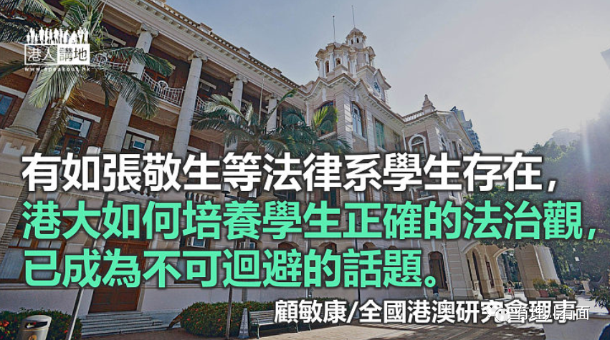

港大校方宣布不再承认港大学生会在校内的角色，意味着该学生会失去合法地位，也无权再过问校务管治。港大校方又要求属会不得在新生注册日宣传学生会及学生会评议会。但是，有报道指出不少属会的宣传物品仍保留“学生会”字眼，尤其校园媒体《学苑》更利用注册日将新出版的“香港大学学生会（1912-2021）”号外张贴于专用报架上。这些已经说明，港大的一些学生仍然没有意识到现有学生会越轨的危害性，仍然没有自觉切割的意识。同时，这也提醒校方更要将教育工作做到位。

港大校方宣布不再承认港大学生会是一个明智的举措，因为这个学生会已经变色，成为大学的负能量。港大校方也应该考虑建立新的学生会组织，为学生开展各项有益活动提供平台。

注重培养正确法律观

港大注册日有媒体采访法律系新生，请他们谈谈对首宗《港区国安法》案件的看法。郑同学表示，近日涉国安法的裁决反映法庭面对很大政治压力，她亦质疑一句口号被视为颠覆政权是否公平公正，但她认为始终需要有人学习专业法律知识，日后是否入行要视乎届时环境。亦有新生称，即使法治环境恶劣，仍要“择善固执”。

如果报道属实，则不禁要为这些法律学生担忧了。

先说这位郑同学的观点，透露出几个问题：第一，郑同学还没有正式学习法律基础知识，就已经开始发表没有法律依据的看法了，也不知道“法庭面对很大政治压力”的说法有何依据？第二，即使郑同学有些自学的法律知识，则其根本没有读懂案例。第三，学习法律的目的，是为了培养像律师那样思考法律问题的能力，维护正义。

郑同学将整个案件概括为“一句口号被视为颠覆政权”，表明其两个法律误区。第一个误区是，郑同学可能既没有学习过《港区国安法》，也没有阅读过有关判决，随口就说唐英杰犯了颠覆政权罪，这不是一个法律学生应有的行为。第二个误区是，郑同学将“光复”的港独标语轻描淡写为“一句口号”，也是不正确的。唐英杰不仅有宣扬“港独”的口号，而且还有冲击警方防线和伤害警察的行为，不仅触犯《港区国安法》第21条之煽动分裂国家罪，而且触犯第24条之恐怖活动罪。

另一位学生说即使法治环境恶劣，仍要“择善固执”。“择善固执”是一句成语，意思是指选择好的、正确的事去做，且坚持不变。该学生说现在法治环境恶劣，依据是什么呢？是根据西方媒体和本地反中乱港的抹黑？还是香港的社会现实？如果连香港法治环境之好坏都判断不清楚，又如何选择好的、正确的事去做呢？如果选择错误，又要坚持不变，那可能就是“顽固不化”了。那是何其令人担心的事情？！

由此，笔者不仅想起了被捕的港大学生会评议会主席张敬生，他是法律学院的学生，应该有些法律观念，却因涉嫌宣扬恐怖主义被捕。以上两位法律系新生，尚未真正接触法律，就已经有了偏见或误区，如果不纠正，很难成为香港法治栋梁。其实，这些法律系学生的存在，也给港大法律系的老师们增加了责任，如何培养学生正确的法治观，已经成为一个不可回避的话题。





**关注公众号：**

**有理儿有面**

**理   性｜   揭   秘｜   探   讨**







### 精选留言

用户设置不下载评论